Título: Optimización de la Productividad y Seguridad: Implementación del Sistema Robotizado de Afilado de Brocas en la Unidad Minera La Arena.
Tema: Automatización y nuevas tecnologías (Autonomía robotizada).
Categoría: Minería 4.0
# | Nombres y Apellidos | Rol | Cargo | Empresa | Correo electrónico | Teléfono
1 | Cesar Alexander Guerra Vasco | Autor | Jefe de Perforación y Voladura | La Arena S.A | cesar.guerra@zijinlasa.com | 997025632
2 | Hilder Manuel Altamirano Cueva | Coautor | Ingeniero de Perforación y Voladura | La Arena S.A | hilder.altamirano@zijinlasa.com | 966731666
Datos de Autoría:

Palabras clave:
Afilado robotizado, brocas de perforación, automatización minera, seguridad y salud ocupacional, optimización de procesos, reducción de residuos industriales.
Reseña Profesional
Autor – Cesar Alexander Guerra Vasco
Ingeniero de Minas titulado y colegiado con 9 años de experiencia en perforación y voladura en minería a tajo abierto. Especializado en seguridad, optimización de procesos y mejora continua. Manejo de software minero para planificación. Líder proactivo en equipos multidisciplinarios y soluciones técnicas.

Coautor – Hilder Manuel Altamirano Cueva
Profesional titulado y colegiado en ingeniería de minas e ingeniería industrial con una Maestría en administración de negocios (MBA) con más 13 años de experiencia en minería, con domino de inglés básico y portugués a nivel intermedio. Con experiencia en despacho y dimensionamiento de flotas, perforación y voladura y como jefe de guardia en tajo abierto, manejo de costos, proyectos de mejora continua.

- RESUMEN
Este trabajo describe la implementación de un sistema robotizado de afilado de brocas en la Unidad Minera La Arena como una solución innovadora para optimizar la productividad, reducir riesgos operativos y minimizar el impacto ambiental. A partir de una evaluación del proceso manual existente para el afilado de brocas, se identificaron oportunidades de mejora relacionadas con ergonomía, seguridad, exposición a ruido, consumo de agua y eficiencia del afilado. La incorporación del robot ARM ESD 3 permitió automatizar el proceso de afilado, logrando una reducción significativa de riesgos físicos y ergonómicos, un aumento de la vida útil de las brocas en 15%, una mejora del 9% en la velocidad de perforación y una disminución del 79% en el consumo de agua residual generada. El proyecto se alinea con los principios de sostenibilidad e innovación tecnológica en minería, y representa una práctica replicable en otras operaciones mineras.

- PROBLEMA Y CONTEXTO
En operaciones mineras, el proceso de afilado de brocas es fundamental para mantener la eficiencia en la perforación, pero tradicionalmente ha sido realizado de forma manual, lo que representa altos niveles de exposición a riesgos físicos y ergonómicos, como golpes, sobreesfuerzo, posturas forzadas y niveles de ruido superiores a los 95 decibeles. En la Unidad Minera La Arena, este proceso generaba además una importante carga ambiental por el uso de agua y generación de aguas residual propio del afilado.
Adicionalmente, el resultado al afilar las brocas de forma manual presentaba una alta variabilidad en la calidad del afilado, afectando la vida útil de las brocas y la eficiencia del proceso de perforación. Frente a estos desafíos, se identificó la necesidad de cambiar este proceso mediante una solución automatizada que permitiera estandarizar el afilado, mejorar las condiciones de seguridad y salud ocupacional, reducir impactos ambientales y, al mismo tiempo, optimizar el desempeño productivo del área de perforación.

- OBJETIVOS
  - Objetivo general: Automatizar el proceso de afilado de brocas en la Unidad Minera La Arena, reemplazando el sistema manual por una solución robotizada que mejore la eficiencia operativa y reduzca los riesgos asociados al trabajo repetitivo y al entorno físico del operador.

  - Objetivos específicos:
- Eliminar la exposición directa del personal a riesgos físicos como golpes, ruido, movimientos repetitivos y malas posturas.
- Incrementar la vida útil de las brocas utilizadas para la perforación.
- Mejorar la productividad mediante una mejor calidad en el afilado, que se traduzca en mayor velocidad de perforación.
- Reducir el impacto ambiental del proceso a través del uso eficiente del agua y la disminución de agua residual generada.

- METODOLOGÍA EMPLEADA
La metodología consistió en:
  - Diagnóstico del proceso actual:
- Levantamiento de información operativa sobre el afilado manual (tiempos de afilado, volumen de brocas, nivel de ruido, consumo de agua, condiciones ergonómicas del operador).
- Identificación de riesgos críticos y oportunidades de mejora en seguridad, eficiencia y sostenibilidad.

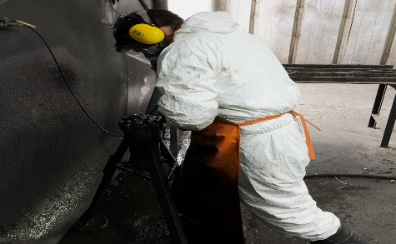
Figura 1: Proceso de afilado manual

  - Evaluación de alternativas tecnológicas:
- Investigación de soluciones disponibles en el mercado con capacidad de automatización del afilado de brocas DTH.
- Análisis comparativo técnico-económico entre tecnologías de afilado semiautomático y robotizado.
- Selección del equipo ARM ESD 3, compatible con el tipo de brocas utilizadas en la operación.

  - Planificación de la implementación:
- Diseño del layout de instalación del robot en el taller de brocas.
- Coordinación con las áreas de mantenimiento, seguridad y operaciones para asegurar la compatibilidad del nuevo sistema.
- Desarrollo de procedimientos de trabajo para el uso del robot afilador.

  - Capacitación y puesta en marcha:
- Capacitación al personal en el uso del equipo y nuevos protocolos de seguridad.
- Pruebas controladas y ajustes iniciales en la configuración del robot para optimizar el ciclo de afilado.
- Establecimiento de indicadores de seguimiento post - implementación (vida útil de brocas, velocidad de perforación, consumo de agua).

Figura N° 2: Capacitación y entrenamiento
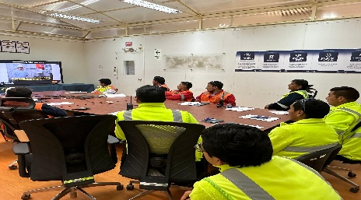

Figura N° 3: Puesta en marcha de robot
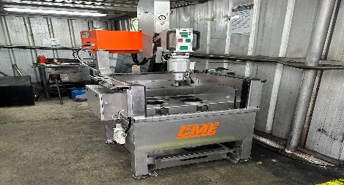

  - Monitoreo y validación de resultados:
- Evaluación periódica de indicadores operativos y de seguridad.
- Comparación de datos post -implementación frente a la línea base.
- Recopilación de lecciones aprendidas para futuras implementaciones similares.

- RESULTADOS OBTENIDOS
- Reducción de riesgos: Se eliminaron los riesgos de cortes, golpes, vibraciones y posturas forzadas.
- Reducción de ruido: Se disminuyó el nivel de exposición sonora de 96.4 dB a 83.1 dB.
- Ahorro ambiental: Reducción del 79% en generación de agua residual.
- Incremento en productividad: Aumento de 15% en la vida útil de brocas y 9% en la velocidad de perforación.
- Ahorros operativos: Ahorro estimado de USD 53 mil anuales por menor incremento de la vida útil de las brocas y consumo de combustible.

- CONCLUSIONES
- La implementación del sistema robotizado de afilado ARM ESD 3 en la Unidad Minera La Arena permitió automatizar un proceso crítico, eliminando riesgos físicos para el personal y mejorando significativamente la eficiencia operativa.
- Se logró una reducción del 79% en el consumo de agua y la generación de agua residual, contribuyendo a los objetivos de sostenibilidad ambiental.
- El sistema mejoró la uniformidad del afilado, incrementando en un 15% la vida útil de las brocas y en un 9% la velocidad de perforación, lo que representa una mejora directa en la productividad del área de perforación.
- Se eliminaron riesgos ergonómicos, exposición al ruido y fatiga física del operador, elevando el estándar de seguridad ocupacional en la operación.

- RECOMENDACIONES
- Se recomienda replicar esta solución en otras operaciones mineras donde el afilado aún se realiza de forma manual, priorizando aquellas con altos índices de exposición a riesgos
- Es importante incorporar la automatización progresiva en procesos auxiliares de perforación, como parte de la estrategia de innovación y mejora continua.
- Mantener un sistema de monitoreo de indicadores post - implementación permite validar los beneficios y proponer ajustes operativos que maximicen el rendimiento del equipo.
- Promover la capacitación del personal en tecnologías emergentes asegura una adecuada adopción de los cambios tecnológicos y fortalece la cultura de seguridad y eficiencia.

